Звіт до лабораторної роботи №3

Студента групи ПЗ-22-3

Біланов Олександр Юрійович

1. Створити каталог “Лабораторные/Группа/ФИО/Командная строка/Скрытая папка + Не скрытая папка”

Мій каталог: “Labs/Group/Bilanov /Command_line/Hidden_folder +Folder”

Папку Hidden_folder зробив скритою.

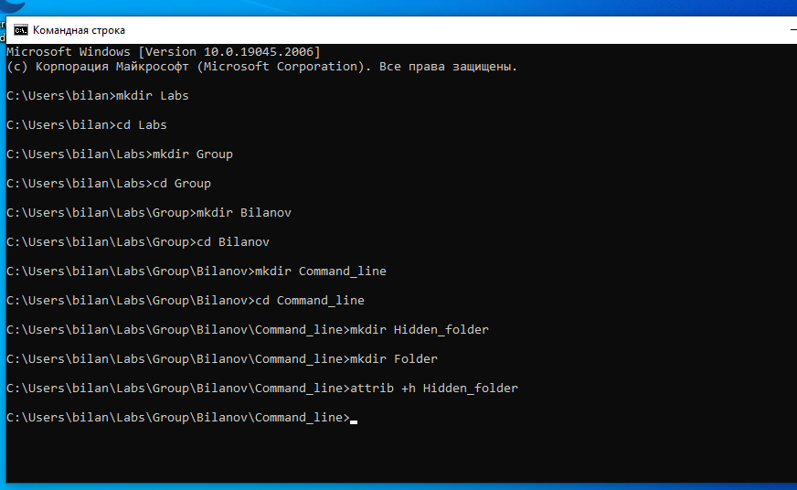

1. Створити файл copyhelp.txt в не скритій папці.

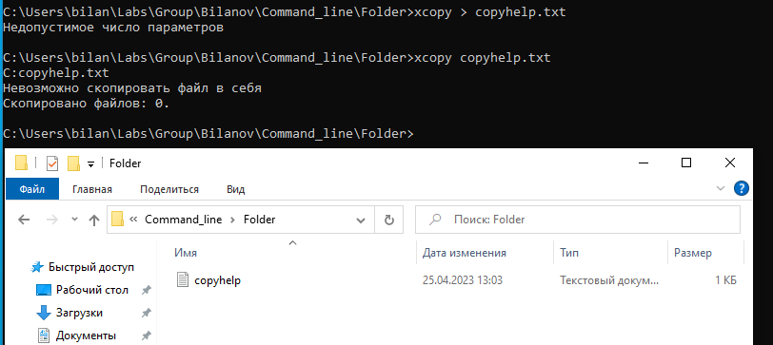

1. Використовуючи команду xcopy, скопіюйте файл copyhelp.txt до каталога «Hidden_folder», при цьому перейменувавши його в copied_copyhelp.txt.

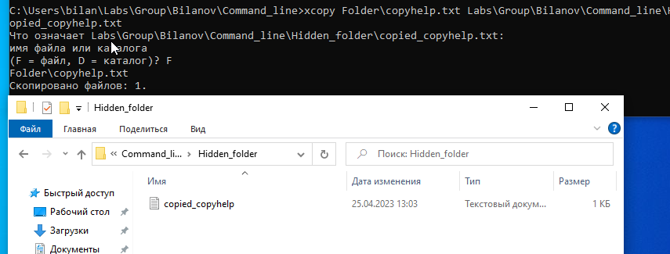

1. Створіть batch файл, який виконує ті ж самі операції, але в каталозі Labs/Group/Bilanov/batch:

Створив в папці Folder файл copyhelp.txt та скопіював цей файл до папки Hidden_folder перейменувавши його в copied_copyhelp.txt

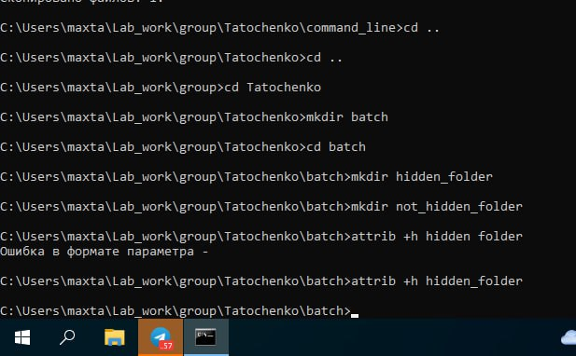

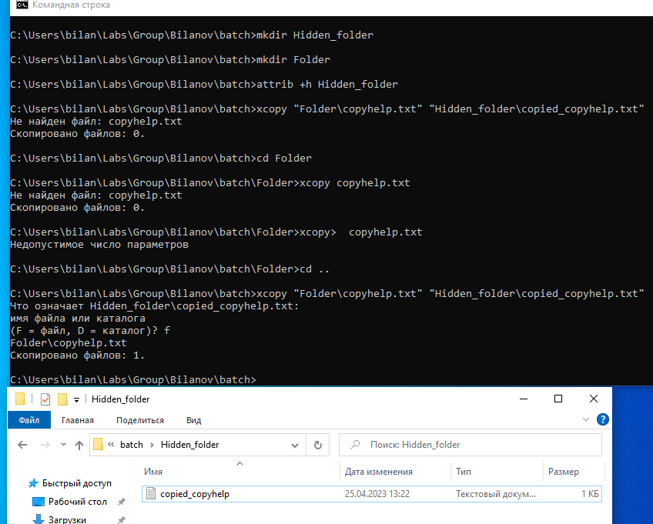

Вміст .bat файлу:

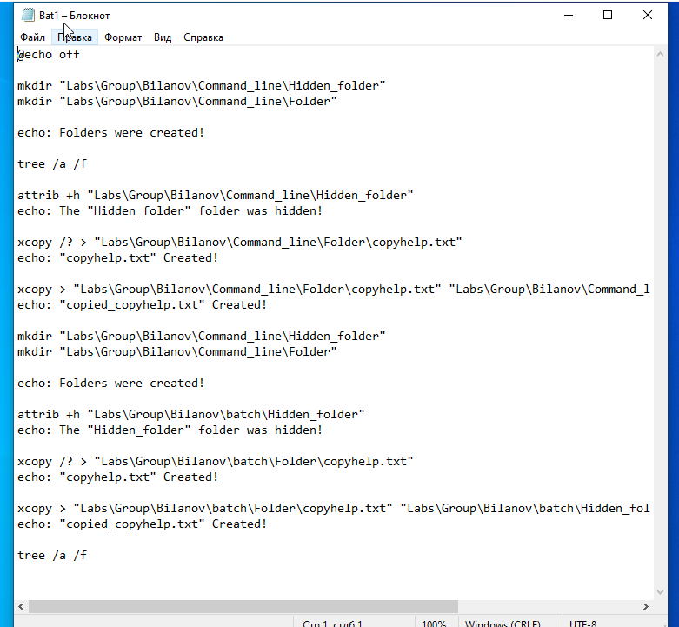

ВАРІАНТ 2: Підрахувати кількість файлів в каталозі.



Код програми:  
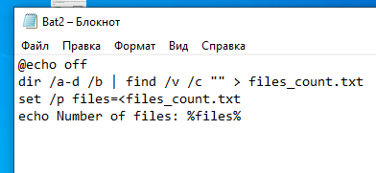

Виконання:

